**«Несем в мир красоту»**

ГУМАНИТАРНЫЙ ПРОЕКТ учреждения «Территориальный центр социального обслуживания населения Добрушского района»

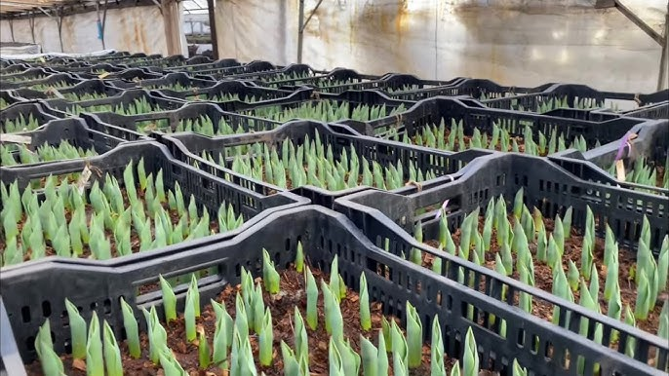 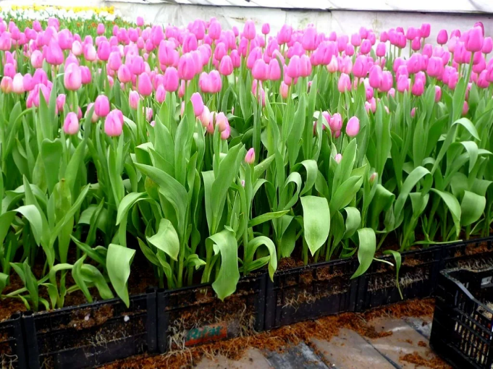

|  |  |
| --- | --- |
| 1. **Наименование гуманитарного проекта:** «Несем в мир красоту» | |
| **2.** **Срок реализации проекта:** 2025-2027 годы | |
| **3.** **Организация – заявитель, предлагающая гуманитарный проект:** учреждение «Территориальный центр социального обслуживания населения Добрушского района» | |
| **4. Цели проекта**:вовлечение людей с инвалидностью в трудовую деятельность посредством выращивания в зимнее время луковичных растений (тюльпанов, гиацинтов и др.) | |
| **5. Задачи, планируемые к выполнению в рамках реализации проекта:**   1. трудовая реабилитация людей с инвалидностью; 2. повышение уровня личностного роста и самоактуализации людей с инвалидностью; 3. привлечение внимания общественности к проблемам людей с инвалидностью; 4. формирование позитивного имиджа людей с инвалидностью в общественном мнении и активная интеграция людей с инвалидностью по всем направлениям в жизнь общества | |
| **6. Целевая группа:** люди с инвалидностью, получающие услуги в форме полустационарного социального обслуживания в отделении социальной реабилитации, абилитации инвалидов | |
| **7. Краткое описание мероприятий в рамках проекта:**   1. изучение технологии выгонки луковичных растений; 2. оборудование помещения для выгонки луковичных растений (создание необходимого температурного режима, освещения, закупка тары, субстрата); 3. закупка посадочного материала; 4. выгонка растений; 5. реализация продукции. | |
| **8. Общий объем финансирования:** | |
| Источник финансирования | Объем финансирования  (в белорусских рублях) |
| **Средства донора** | 2 000,0 |
| **Софинансирование** | до 10 % |
| **9. Место реализации проекта (область/район, город):** Гомельская область, г. Добруш, ул. Фрунзе, дом 5 | |
| **10. Контактное лицо:**  **Ф.И.О.:** Алейникова Елена Григорьевна  **Должность**: директор учреждения «Территориальный центр социального обслуживания населения Добрушского района»  **Телефон:** +375 2333 5-86-60; **факс** +375 2333 5-86-67;  **Адрес электронной почты:** E-mail: [tcson@dobrush.gov.by](mailto:tcson@dobrush.gov.by) | |